災害応急対策活動等（土木工事等）に関する基本協定 募集要領

「災害応急対策活動等（土木工事等）に関する基本協定」について、下記により基本協定締結希望者を募集いたしますので、基本協定の締結を希望される方は下記基本協定締結説明書により技術資料の提出をお願い致します。

令和７年１月７日
中国地方整備局 山口河川国道事務所長 田村 桂一

基 本 協 定 締 結 説 明 書

１．協定概要
(1) 協 定 名 災害応急対策活動等（土木工事等）に関する基本協定
(2) 活動場所 一級河川佐波川、島地川ダム及び一般国道（２号、９号、１８８号、１９０号及び１９１号）のうち、山口河川国道事務所が管理する区域（以下、「活動区域」という。）を原則とする。（別図活動区域参照）
ただし、日本国内において大規模災害が発生した場合等、不測の事態が生じた場合には活動区域以外での活動を要請する場合もある。
(3) 活動内容 本活動は、活動区域等において災害が発生、又は発生するおそれがある場合の被害の拡大防止と被害施設の早期復旧のため、貴社で保有される建設機械、資材及び労力等（以下、「建設資機材等」という。）並びに山口河川国道事務所が保有する災害対策用機械等により応急対策活動を実施するものである。
(4) 協定期間 協定締結日 ～ 令和９年３月３１日【最長２年】
なお、本協定期間の満了日の２か月前までに甲、乙のいずれからも協定締結に関して解除の意思表示がない場合は、期間満了の日の翌日から本協定を更新するものとし、以後同様とする。
ただし、一般競争参加資格及び技術者等に変更が生じた場合は、５．応募資格の確認等に準じて提出するものとする。
(5) 協定締結日 協定締結日は以下のとおりとする。
ア ２月末までに申請書提出の場合、４月１日
イ ５月末までに申請書提出の場合、７月１日
ウ ８月末までに申請書提出の場合、１０月１日
エ １１月末までに申請書提出の場合、１月１日

(6) 出動要請 基本協定に基づく出動要請を行う時点で応募資格の内容を満足していない場合は、契約の相手方として選定できない場合がある。
２．応募資格
応募資格は、以下のとおりとする。
(1) 予算決算及び会計令（以下「予決令」という。）第７０条及び第７１条の規定に該当しない者であること。
(2) 中国地方整備局（港湾空港関係を除く。）における令和７・８年度「一般土木工事」、「維持修繕工事」、｢機械設備工事｣、「造園工事」、「電気設備工事」又は「通信設備工事」の一般競争参加資格の認定を単体で受けていること、又は申請を行っていること（会社更生法（平成 14 年法律第 154 号）に基づき更生手続開始の申立てがなされている者又は民事再生法（平成 11 年法律第 225 号）に基づき再生手続開始の申立てがなされている者については、手続開始の決定後、中国地方整備局長が別に定める手続に基づく一般競争参加資格の再認定を受けていること。）。
なお、申請中の場合は、「令和７・８年度受付票」「申請書（文書郵送方式の場合は、一般競争（指名競争）参加資格審査申請書（建設工事）様式①－１）」「国土交通省地方整備局等（道路・河川・官庁営繕・公園関係、港湾工事関係）（文書郵送方式の場合は、一般競争（指名競争）参加資格審査申請書（建設工事）様式①－２）」を出力した写しを基本協定参加資格確認申請書に添付して提出すること。
ただし、協定締結日までに令和７・８年度「一般土木工事」、「維持修繕工事」、「造園工事」、｢機械設備工事｣、「電気設備工事」又は「通信設備工事」に係る一般競争参加資格の認定を単体で受けていない場合は協定締結を破棄する場合がある。
(3) 会社更生法に基づき更生手続開始の申立てがなされている者又は民事再生法に基づき再生手続開始の申立てがなされている者（上記（2）の再認定を受けた者を除く。）でないこと。
(4) 警察当局から、暴力団員が実質的に経営を支配する建設業者又はこれに準ずるものとして、国土交通省発注工事等からの排除要請があり、当該状態が継続している者でないこと。
(5) 次のいずれかの実績を有するものであること
① 過去１５年間（平成２１年度以降）に山口河川国道事務所と「災害応急対策活動等に関する基本協定」を締結した実績。
② 平成２１年度以降において、工事の施工実績があること。なお、当該実績が大臣官房官庁営繕部又は地方整備局（旧地方建設局を含み港湾空港関係を除く。）の発注した工事に係るものにあっては、工事成績評定通知書に記載されている評定点（以下「評定点」という。）が６５点未満のものは実績として認めない。
また、当該実績が財団法人日本建設情報総合センターの「工事実績情報システム（CORINS）」（以下、「CORINS」という。）に登録を義務付けている発注機関の工事の場合は、CORINSに登録されていなければ、実績として認めない。ただし、５００万円未満の工事等、発注者が登録を義務付けていない工事についてはこの限りでない。
(6) 次に掲げる基準を満たす技術者が、本活動を総括的に管理できること。
① 申請書提出日において、協定締結希望者と３箇月以上の直接的な雇用関係にあること。
② 一般競争参加資格の認定を受けている又は申請を行っている工事種別に応じた資格を有する者であること。なお、「工事種別に応じた資格を有する者」とは次の資格のいずれかを有しているものをいう。
【一般土木工事、維持修繕工事又は造園工事】
・１級又は２級土木施工管理技士
・１級又は２級造園施工管理技士
・１級又は２級建設機械施工管理技士
・技術士（建設部門、農業部門（農業土木）、森林部門（林業又は森林土木）又は水産部門（水産土木））
・技術士（総合技術監理部門（選択科目を建設部門に係わるもの、農業部門（農業土木）、森林部門（林業又は森林土木）又は水産部門（水産土木）とするものに限る。））
・１級又は２級造園技能士（２級は合格後、３年以上の実務経験を有すること。）
【電気設備工事】
・１級又は２級電気工事施工管理技士
・技術士（建設部門又は電気電子部門）
・技術士（総合技術監理部門（選択科目を建設部門に係わるもの又は電気電子部門に係わるものに限る。））
・第一種又は第二種電気工事士
・電気主任技術者（第一種～第三種）
・建築設備士
・１級計装士
【機械設備工事】
・１級又は２級土木施工管理技士
・１級又は２級建設機械施工管理技士
・技術士（建設部門（鋼構造及びコンクリート）又は機械部門）
・技術士（総合技術監理部門（選択科目を建設部門（鋼構造及びコンクリート）又は機械部門に係わるものに限る。））
・１級又は２級鉄工技能士（「製缶作業」又は「構造物鉄工作業」）（２級は合格後、３年以上の実務経験を有すること。）
・一級建築士
【通信設備工事】
・１級又は２級電気通信工事施工管理技士
・技術士（電気電子部門）
・技術士（総合技術監理部門（選択科目を電気電子部門に係わるものに限る。））
・電気通信主任技術者
(7) 公募参加資格確認申請書（公募参加資格確認のための添付資料を含む。この説明書において「申請書」という｡) の提出期限の日までの期間に、中国地方整備局長から工事請負契約に係る指名停止等の措置要領（昭和５９年３月２９日付け建設省厚第９１号。以下「指名停止措置要領」という。）に基づく指名停止を受けていないこと。
(8) 「一般土木工事」、「維持修繕工事」、「造園工事」又は「電気設備工事」の一般競争参加資格の認定を受けている若しくは申請を行っている者については、建設業の許可を受けている本店、支店又は営業所のいずれかが山口県内に所在すること。
「機械設備工事」又は「通信設備工事」の一般競争参加資格の認定を受けている若しくは申請を行っている者については、建設業の許可を受けている本店、支店又は営業所のいずれかが中国地方整備局管内に所在すること。
なお、いずれの場合も２．(6)の基準を満たす技術者が在籍していること。

３．基本協定締結者の決定方法
(1) 基本協定は、２．に掲げる応募資格を満たしている者と締結する。
(2) 選定、非選定の結果については、メールにより通知する。

４．担当部局
〒747-8585 山口県防府市国衙１丁目１０－２０ 国土交通省中国地方整備局 山口河川国道事務所 防災課
ＴＥＬ ０８３５－２２－１７９５（防災課直通） ＦＡＸ ０８３５－２２－６７０５
E-Mail cgr-775281@cgr.mlit.go.jp
件名「災害協定（工事）の〇〇について」
５．応募資格の確認等
(1) 申請書の作成
基本協定の締結を希望する場合は、下記資料を作成し提出すること。
1)基本協定参加資格確認申請書【別記様式１】
2)過去の施工等実績【別記様式２】
次のいずれかの実績を証明できる資料を提出すること。
① 過去１５年間（平成２１年度以降）に山口河川国道事務所と「災害応急対策活動等に関する基本協定」を締結した実績とする場合については、工事名の欄に「災害応急対策活動等に関する基本協定」と記載し、実績が証明できる書類(協定書の写し等)を添付すること。
② 平成２１年度以降において、工事の施工実績とする場合については、施工実績が証明できる書類（CORINSの写し等）、CORINSに登録されていない工事等については、確認できる書類（契約書の写し等）を提出すること。
3)技術者の資格【別記様式２】
本活動を総括的に管理できる技術者の資格及び雇用関係が確認できる資料を提出すること。

4)希望活動区域【別記様式２】
災害応急対策活動を行うにあたり、希望する活動区域を記載すること。活動区域は複数の区域を選択することができる。
なお、活動区域の区割りについては、別図「活動区域」を参照すること。
5)建設資機材等の提供可能数量調査表【別記様式３】
ダウンロードしたエクセルデータに入力し、４．担当部局メールアドレス宛に提出すること。
(2) 押印の省略
基本協定参加資格確認申請書【別記様式１】において、「本件責任者及び担当者の氏名及び連絡先（連絡先は２つ以上）」を明記することで、押印を省略できる。

「本件責任者及び担当者」の氏名及び連絡先の記載例
本件責任者（会社名・部署名・氏名）：
○○(株) 代表取締役 □□ □□
担当者（会社名・部署名・氏名）：
○○(株) 営業部 ○○ ○○
連絡先１（代表）： ○○○－○○○－○○○○
連絡先２（直通）： △△△－△△△－△△△△
※連絡先は「代表番号」、「契約部署直通番号」等を記載すること。
（携帯番号を記載する場合は社用のものに限る。個人携帯番号は記載しないこと。）
(3) 申請書の提出
申請書については、以下のとおり提出すること。
①押印を省略する場合
・提出方法： 申請書（追加資料を含む）は、ＰＤＦファイルに変換のうえ４．の担当部局にメール又はＣＤ－Ｒ持参にて提出するものとする。別記様式３は、エクセルデータも提出すること。
・受付期間： 令和７年１月７日（火）から令和８年１１月３０日（月）までの土日・祭日を除く毎日、９時００分から１７時００分までとする。
申請書の提出日による協定締結日は１．（５）のとおり。
②押印を省略しない場合
・提出方法： 申請書（追加資料を含む）は、４．の担当部局に紙を持参又は郵送（書留に限る）にて提出するものとする。別記様式３は、エクセルデータもメール又はＣＤ－Ｒにて提出すること。
・受付期間： 令和７年１月７日（火）から令和８年１１月３０日（月）までの土日・祭日を除く毎日、９時００分から１７時００分までとする。
（郵送は必着のこと。）
申請書の提出日による協定締結日は１．（４）のとおり。

(4) 申請書作成等に対する質問
申請書の作成等にあたり質問がある場合、メールにより提出すること。
①提出方法： メール
②受領期間： 令和７年１月７日（火）から令和８年１１月１３日（金）の
１７：００まで
③提出場所： cgr-775281@cgr.mlit.go.jp
件名「災害協定（工事）申請書作成の質問について」
(5) (4)の質問に対する回答書は、メールでの通知又は、当事務所ウェブサイトに質問受付後１週間後を目処に随時掲載する予定である。

(6) その他
① 申請書（追加資料を含む）の作成及び提出に係る費用は、提出者の負担とする。
② 担当官は、提出された申請書（追加資料を含む）を、応募資格確認以外に提出者に無断で使用しない。また、提出者の了承を得ることなく申請書の一部のみを無断で使用しない。
③ 提出された申請書（追加資料を含む）は返却しない。協定締結しない場合は、確実に破棄するものとする。
④ 協定締結後、１年経過時においては必要に応じて内容等の更新を依頼する場合がある。
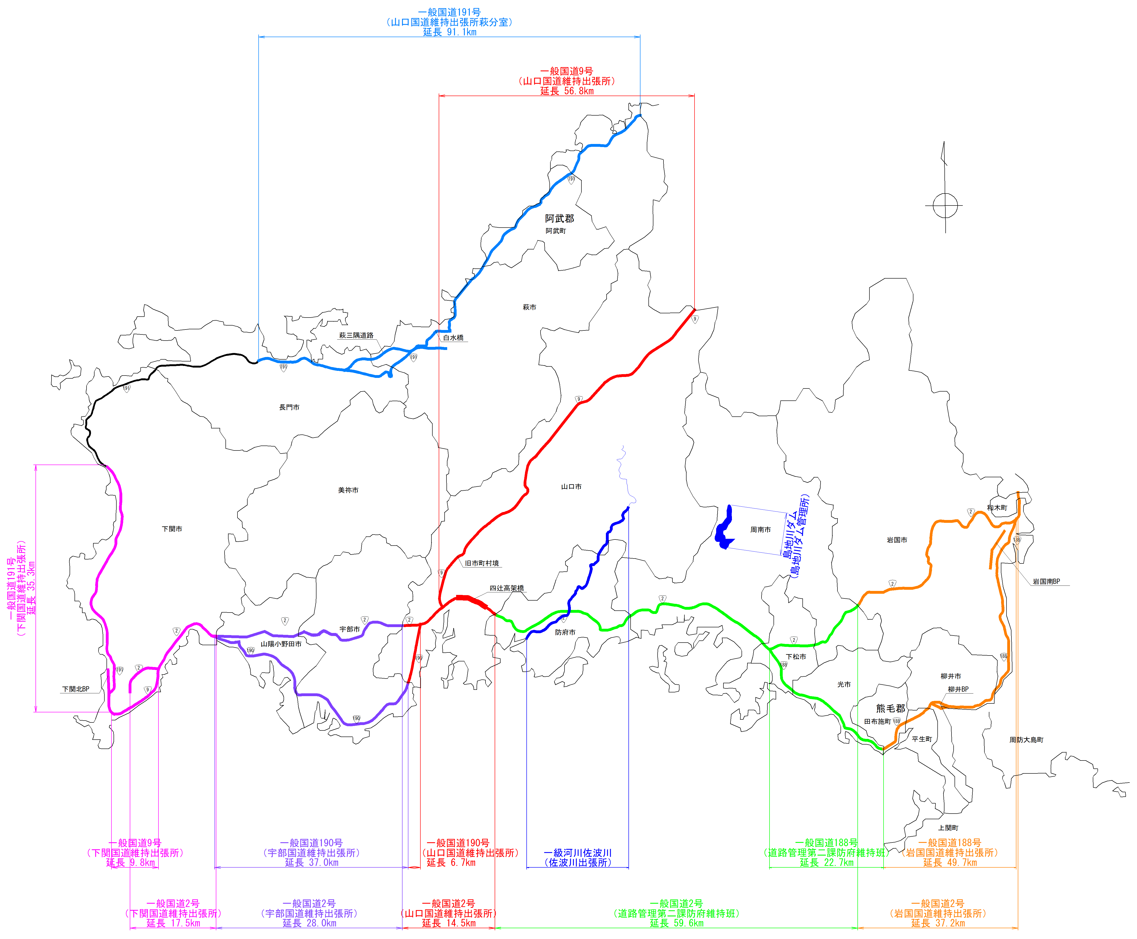
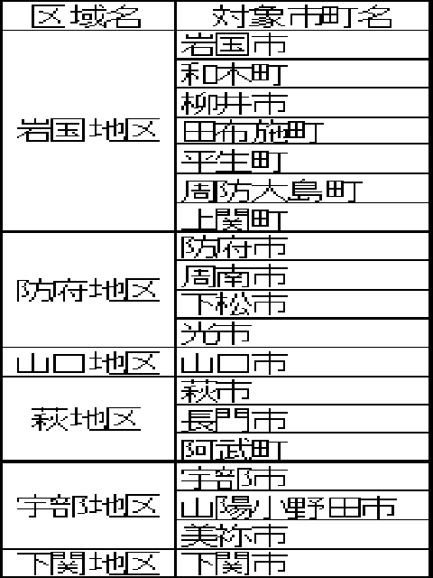
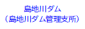
【別図】『活動区域』
岩国地区
防府地区
山口地区
萩地区
宇部地区
下関地区

